

Resumen de la actividad
En esta actividad, te presentaremos la plataforma Splunk. A continuación, usarás Splunk Cloud para subir datos, realizar búsquedas básicas en ellos y responder a una serie de preguntas. Antes de comenzar a usar Splunk, tendrás que hacer lo siguiente:
- Crear una cuenta de Splunk.
- Activar una prueba gratuita de Splunk Cloud.
- Cargar datos en Splunk Cloud.
Ten en cuenta que esta actividad es opcional y no influirá en la finalización del curso.
Hasta ahora, aprendiste que las herramientas SIEM, como Splunk, son una parte importante de la caja de herramientas de un analista de seguridad, ya que proporcionan una plataforma para almacenar, analizar y generar informes sobre datos de diferentes fuentes. También, exploraste algunas búsquedas básicas utilizando el lenguaje de consulta de Splunk, llamado Search Processing Language (SPL), que incluye el uso de tuberías y comodines.
La creación de búsquedas efectivas es una habilidad importante porque te permite encontrar con rapidez y precisión la información que estás buscando dentro de una gran cantidad de datos. Las búsquedas rápidas y precisas son útiles durante la respuesta a incidentes, ya que puede ser necesario identificar y abordar rápidamente un incidente de seguridad. Las técnicas de búsqueda eficaces también ayudan a identificar patrones, tendencias y anomalías en los datos.

Escenario
Revisa el siguiente escenario. Luego, completa las instrucciones paso a paso.
Eres analista de seguridad y trabajas en la tienda de comercio electrónico Buttercup Games. Te han encargado identificar si existen posibles problemas de seguridad en el servidor de correo. Para ello, debes explorar cualquier inicio de sesión SSH fallido para la cuenta root.
Nota: Utiliza el diario de gestión de incidentes que iniciaste en una actividad anterior para tomar notas durante la actividad y hacer un seguimiento de tus hallazgos.

Instrucciones paso a paso
Sigue las instrucciones y responde a las siguientes preguntas para completar la actividad.

Paso 1: Accede a los materiales de apoyo
Los materiales de apoyo te ayudarán a completar esta actividad. Los datos contienen información de registro y eventos de los servidores de correo y cuentas web de Buttercup Games. Esto incluye información como registros de acceso y autenticación, registros de correo electrónico y mucho más.
Para descargar estos datos, haz clic en el enlace y, a continuación, en el ícono de descarga.
Enlace a los materiales de apoyo: tutorialdata.zip archivo
O BIEN
Si no tienes una cuenta de Google, puedes descargar los materiales de apoyo directamente desde el siguiente archivo adjunto.
tutorialdata
ZIP File

Paso 2: Crea una cuenta de Splunk
Para utilizar Splunk Cloud, debes crear una cuenta. Sigue los siguientes pasos para crear una cuenta.
- Visita Splunk Cloud Platform Trial y completa el formulario de registro para crear una cuenta gratuita.
- Después de completar la información requerida en el formulario de registro, haz clic en Create your account (Crear tu cuenta).
- Revisa la bandeja de entrada de tu correo electrónico y busca un correo electrónico de verificación de Splunk. Sigue las instrucciones del correo electrónico para verificar tu dirección de correo electrónico y empezar.
Nota: Revisa tu carpeta de spam si no recibiste el correo electrónico de verificación.
Nota: Si tienes algún problema al crear o acceder a tu cuenta de Splunk, visita la página de contacto de Splunk para enviar tu problema.

Paso 3: Regístrate para obtener una prueba gratuita de Splunk Cloud
Después de crear tu cuenta de Splunk, tendrás que registrarte para obtener una prueba gratuita de Splunk Cloud.
- Visita el enlace Splunk Cloud Platform Trial e inicia sesión en tu cuenta de Splunk.
- Haz clic en Start Trial (Iniciar prueba).
- Revisa la bandeja de entrada de tu correo electrónico y busca un correo electrónico de Splunk. El correo electrónico contendrá la siguiente información:
  - Información de inicio de sesión para la instancia de Splunk Cloud, incluido un nombre de usuario y una contraseña temporal.
  - Un enlace a la instancia de Splunk Cloud.
- Haz clic en el enlace del correo electrónico de Splunk para acceder a la instancia de Splunk Cloud.
- Inicia sesión en la instancia utilizando las credenciales contenidas en el correo electrónico de Splunk. Se te pedirá que elijas una nueva contraseña para reemplazar la contraseña temporal.
- Una vez que inicies sesión, se te redirigirá automáticamente al panel de Splunk Home. A partir de aquí, comenzarás la actividad.
Nota: Si tienes algún problema al activar tu prueba de Splunk Cloud, consulta el video del tutorial de Splunk Cloud.
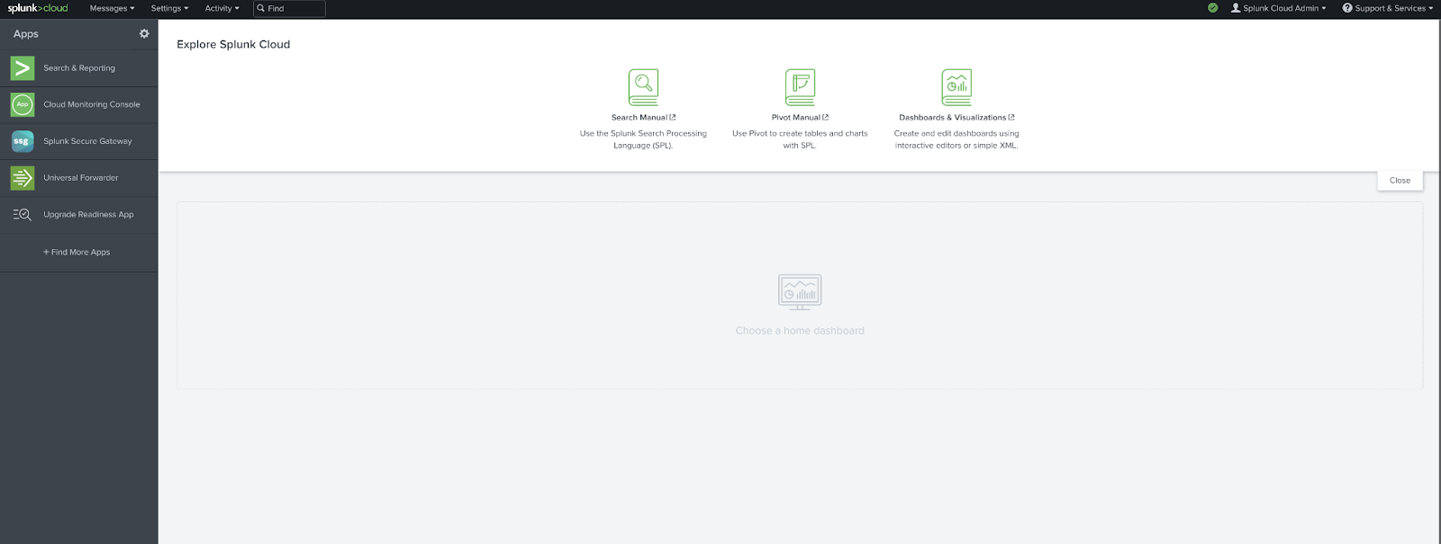
Nota: Puedes activar una instancia de prueba de Splunk Cloud a la vez y puedes usar un máximo de tres pruebas por cuenta de Splunk. La prueba gratuita de Splunk Cloud caduca después de 14 días, por lo que te recomendamos completar esta actividad antes de que caduque la prueba gratuita.

Paso 4: Sube los datos en Splunk
Para funcionar con eficacia, es esencial que las herramientas SIEM ingieran e indexen los datos. Las herramientas SIEM recopilan y procesan los datos para convertirlos en eventos que se puedan consultar, ver y analizar.
Hasta ahora, creaste una cuenta de Splunk y activaste y accediste a la prueba gratuita de Splunk Cloud, pero tu instancia de Splunk Cloud no contiene ningún dato. A continuación, tendrás que subir los datos en Splunk para iniciar la consulta. Completa los siguientes pasos para subir datos en Splunk:
- Si aún no lo has hecho, descarga el archivo de datos del Paso 1: tutorialdata.zip. Haz clic en el enlace y, a continuación, haz clic en el ícono de descarga. No descomprimas el archivo.
- Navega hasta Splunk Home desde tu instancia de prueba gratuita de Splunk Cloud. Es posible que tengas que volver a iniciar sesión utilizando tus credenciales del Paso 3.
- En la barra de Splunk, haz clic en Settings (Configuración). A continuación, haz clic en el ícono Add Data (Agregar datos).
- Haz clic en Upload (Cargar).
- Haz clic en el botón Select File (Seleccionar archivo).
- Carga el tutorialdata.zip archivo y haz clic en Open (Abrir).
- Haz clic en el botón Next (Siguiente) para continuar con Input Settings (Configuración de entrada).
- En la sección Host, selecciona Segment in path (Segmento en la ruta) e ingresa 1 como número de segmento.
- Haz clic en el botón Review (Revisar) y revisa los datos de la carga antes de enviarla. Los datos deben ser los siguientes:
  - Tipo de entrada: Archivo cargado
  - Nombre del archivo: tutorialdata.zip
  - Tipo de fuente: automático
  - Host: Número de segmento de ruta de origen: 1
  - Índice: Predeterminado
- Haz clic en Submit (Enviar). Una vez que Splunk haya ingerido los datos, recibirás la confirmación de que el archivo se subió correctamente.
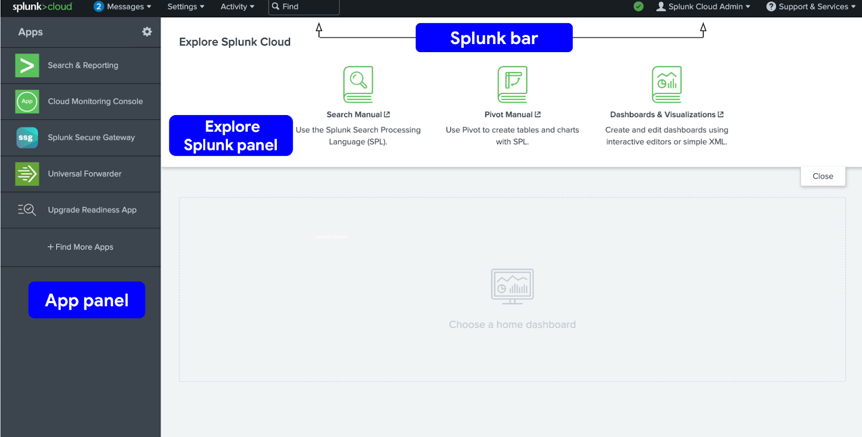
Nota: Si tienes problemas para subir datos en Splunk, consulta la guía del tutorial de búsqueda de Splunk para obtener ayuda.

Paso 5: Realiza una búsqueda básica
Ahora, que ya subiste los datos en Splunk, realiza tu primera consulta para confirmar que los datos se han ingerido, indexado y se pueden buscar. Sigue estos pasos para realizar una consulta:
- Navega hasta Splunk Home. (Para volver a Splunk Home, haz clic en el logotipo de Splunk Cloud en la página de Splunk Cloud).
- Haz clic en Search & Reporting (Búsqueda e informes). Puedes cerrar cualquier ventana emergente que aparezca.
- En la barra de búsqueda, ingresa tu consulta de búsqueda: index=main Este término de búsqueda especifica el índice. Un índice es un repositorio de datos. En este caso, el índice es un único conjunto de datos que contiene eventos de un índice denominado principal.
- Selecciona All Time (Todo el tiempo) en el desplegable de intervalo de tiempo para buscar todos los eventos a lo largo de todo el tiempo.
- Haz clic en el botón Search (Buscar). Ten en cuenta que el botón de búsqueda está representado por el ícono de una lupa. Tu búsqueda debería recuperar miles de eventos.
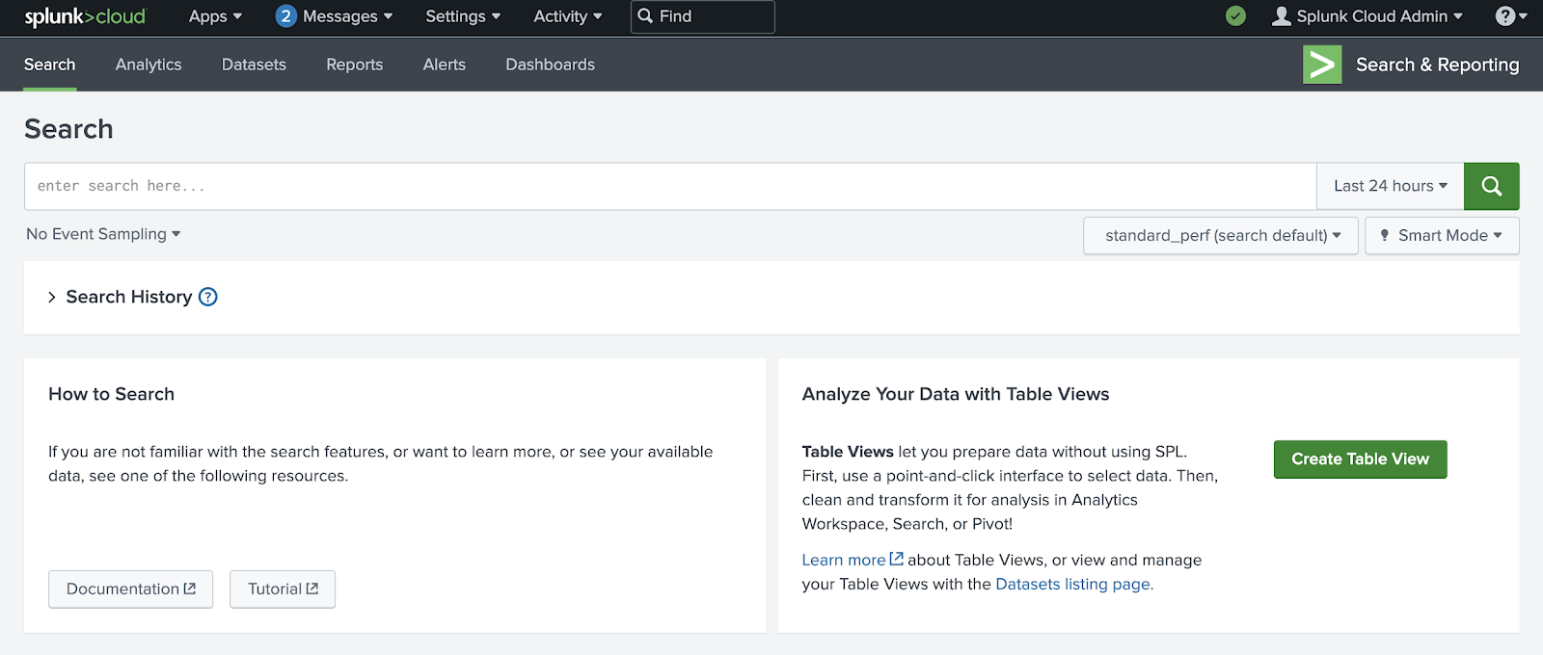
Consejo profesional: Es una buena práctica usar intervalos de tiempo cortos en las búsquedas, ya que estos devuelven los resultados más rápidamente y utilizan menos recursos. Ajusta la fecha usando el desplegable de intervalos de tiempo o utilizando modificadores de tiempo en tu búsqueda.

Paso 6: Evalúa los campos
Cuando Splunk indexa datos, adjunta campos a cada evento. Estos campos pasan a formar parte de los datos de eventos del índice que se pueden buscar. Esto ayuda a los analistas de seguridad a buscar y encontrar fácilmente los datos específicos que necesitan. Ahora, que ya hiciste tu primera consulta, examina los resultados de búsqueda y los campos.
Para cada evento, los campos son host, source y sourcetype. En SELECTED FIELDS (campos seleccionados), examina los campos.
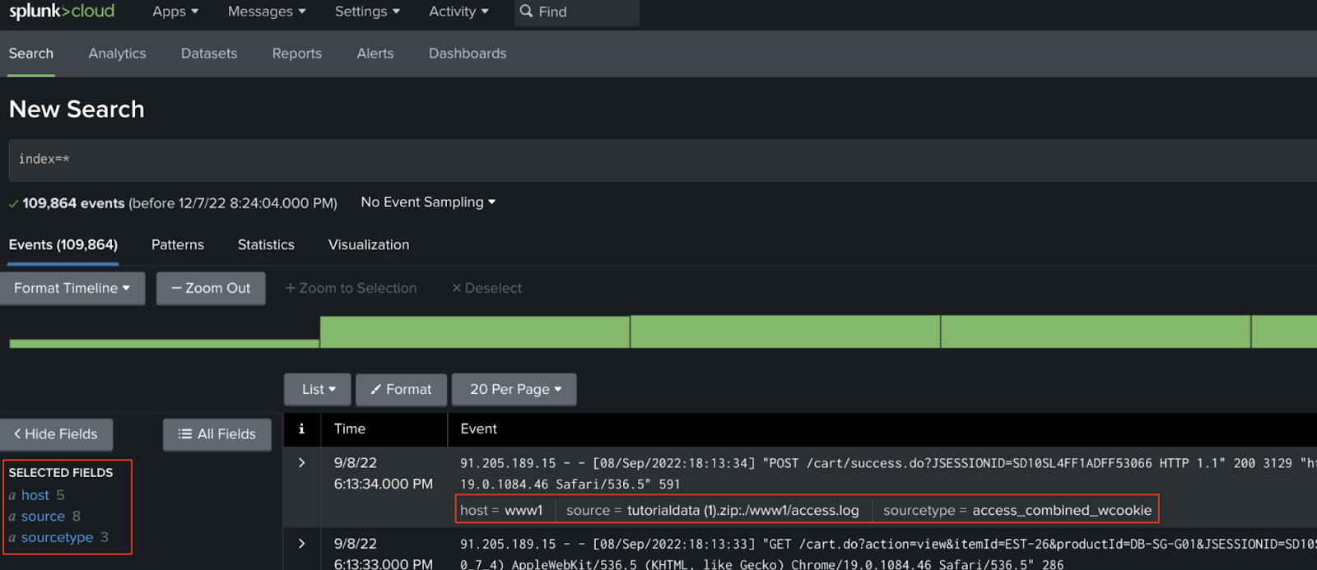
Examina los valores del campo haciendo clic en el campo debajo de SELECTED FIELDS (campos seleccionados). Deberás observar lo siguiente:
- host: Especifica el nombre del host de red desde el que se originó el evento. En esta búsqueda hay cinco hosts:
  - mailsv - El servidor de correo de Buttercup Games. Examina los eventos generados desde este host.
  - www1 - Esta es una de las aplicaciones web de Buttercup Games.
  - www2 - Esta es una de las aplicaciones web de Buttercup Games.
  - www3 - Esta es una de las aplicaciones web de Buttercup Games.
  - vendor_sales - Información sobre las ventas minoristas de Buttercup Games.
- source: Indica el nombre del archivo del que procede el evento. Deberás identificar ocho fuentes. Observa /mailsv/secure.log, que es un archivo de registro que contiene información relacionada con los intentos de autenticación y autorización en el servidor de correo.
- sourcetype: Determina cómo se formatean los datos. Deberás observar tres sourcetypes. Examina secure-2.

Paso 7: Limita tu búsqueda
Debido a que te solicitaron explorar cualquier inicio de sesión SSH fallido para la cuenta root en el servidor de correo, tendrás que limitar los resultados de búsqueda para los eventos del servidor de correo.
En SELECTED FIELDS (campos seleccionados), haz clic en host y haz clic en mailsv.
Observa que se agregó un nuevo término a la barra de búsqueda: index=main host=mailsv. Los resultados de búsqueda se han reducido a más de 9000 eventos generados por el servidor de correo.

Paso 8: Busca un inicio de sesión fallido para root
Ahora, que limitaste tus resultados de búsqueda a los eventos generados por el servidor de correo, continúa limitando la búsqueda para localizar cualquier inicio de sesión SSH fallido para la cuenta root.
- Borra la barra de búsqueda.
- Ingresa index=main host=mailsv fail* root en la barra de búsqueda. Esta búsqueda amplía la búsqueda de la tarea anterior y busca la palabra clave fail*. El comodín le dice a Splunk que expanda el término de búsqueda para encontrar otros términos que contengan la palabra fail como failure, failed, etc. Por último, la palabra clave root busca cualquier evento que contenga el término root.
- Haz clic en Search (Buscar).

Paso 9: Evalúa los resultados de búsqueda
Tu búsqueda de la tarea anterior debería haber recuperado resultados para más de 300 eventos. Navega a otras páginas de los resultados de búsqueda para observar los eventos que no aparecen en la primera página.
Consejo profesional: Splunk resalta los términos en los resultados de búsqueda para que sea más fácil identificar dónde aparecen estas palabras en los datos.
Paso 10: Responde a las preguntas sobre los resultados de búsqueda

1.
Pregunta 1
¿Cuántos eventos se albergan en el índice principal en todo momento?
1 punto
100-1000
10,000
Más de 100,000
10-99

2.
Pregunta 2
¿Qué campo identifica el nombre de un dispositivo de red o sistema desde el que se origina un evento?
1 punto
source
sourcetype
index
host

3.
Pregunta 3
¿Cuál de los siguientes hosts utilizados por Buttercup Games contiene información de registro relevante para transacciones financieras?
1 punto
vendor_sales
www3
www1
www2

4.
Pregunta 4
¿Cuántos inicios de sesión SSH fallidos hay para la cuenta root (cuenta raíz) en el servidor de correo?
1 punto
Ninguno
Uno
Más de 100
100

